**КИЇВСЬКИЙ НАЦІОНАЛЬНИЙ УНІВЕРСИТЕТ**

**імені ТАРАСА ШЕВЧЕНКА**

Факультет інформаційних технологій

**Кафедра прикладних інформаційних систем**



**Звіт**

до виконання лабораторної роботи № 1

з дисципліни «**Кросплатформне програмування**»

на тему:

«Розгортання Ubuntu на Windows 10, використовуючи WSL. Розгортання проекту у віртуальному середовищі.»

ВАРІАНТ № 6

**Виконано:**

студ. групи ПП-32,

Сідляр Антон Юрійович

**Перевірено:**

ас. КПІС Білий Роман Олександрович

**Київ – 2023**

**Мета роботи**

Метою лабораторної роботи є отримання практичних навичок з розгортання проекту у віртуальному середовищі, використовуючи технології WSL/Docker.  
  
 **Хід Роботи**

Виконання роботи було почато із встановлення WSL за допомогою команди wsl --install. Для цього потрібно було відкрити термінал від імені адміністратора та ввести команду.

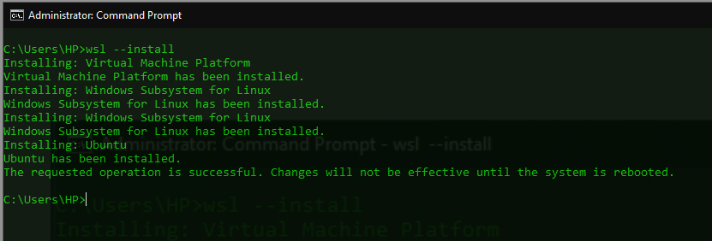  
  
 Також потрібно було налаштувати Windows Features для коректної роботи системи з даними утилітами. Обрати пункти таким чином як показано на зображенні.  
  
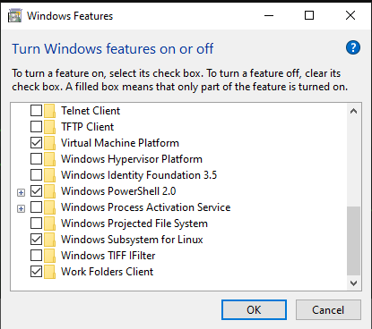  
  
 Далі було встановлено WSL 2 як налаштування за замовченням за допомогою настуної команди, показаної на знімку. Після цього було перезавантажено систему.  
  
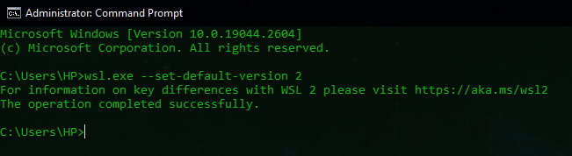  
  
 Після перезапуску системи було завантажено операційну систему Ubuntu за адресою <https://aka.ms/wsubuntu2204.> Даний завантажений файл було запущено від імені адміністратора після чого почалося інсталювання системи. Необхідно було дочекатись інсталювання, після чого ввести ім’я користувача та пароль. Після цього можна починати працювати з Ubuntu.  
  
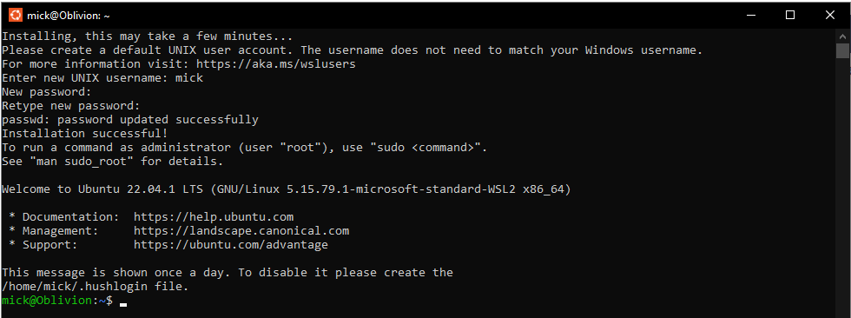

Далі було встановлено програму Docker для роботи з контейнерами систем. Було завантажено інсталяційний файл та запущено його. Після чого Docker було встановлено в сисему та налаштовано

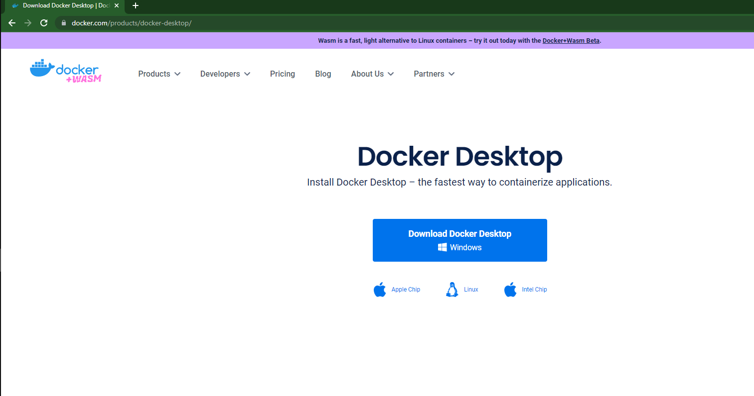  
  
 Для коректного налаштування було змінено наступний пункт в налаштуваннях Docker.  
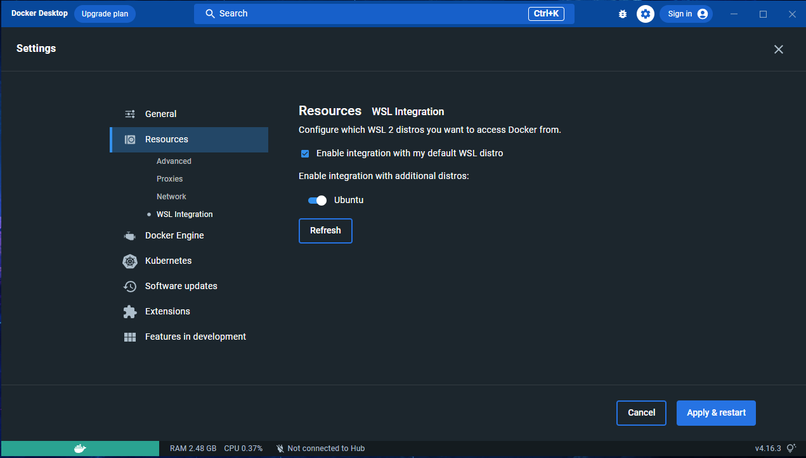  
  
 Тепер можна запустити PowerShell операційної системи Windows та ввести команду bash після чого отримати доступ до попередньо налаштованої операційної системи Ubuntu.  
  
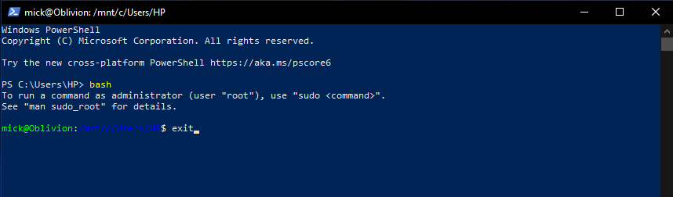  
  
 Щоб вийти з системи Ubuntu назад у Windows необхідно прописати команду exit. Але наразі потрібно встановити MySQL командою sudo install mysql.  
Далі потрібно запустити MySQL server командою показаною на зображенні. З’явився командний рядок бази даних де можна вводити запити на дії з бд та таблицями.  
  
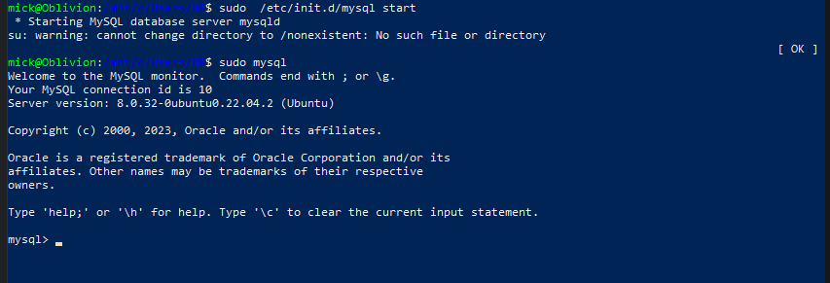  
  
Тут було створено нову базу даних а також таблицю.  
  
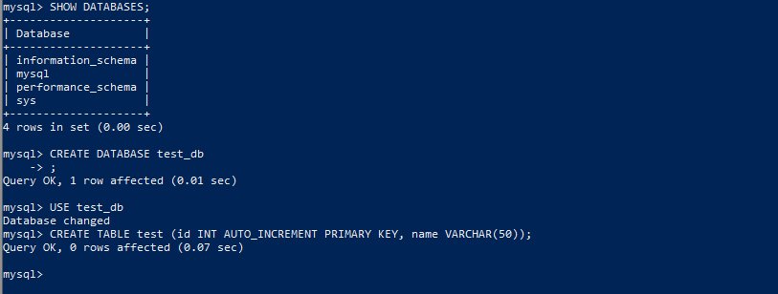  
  
 Далі було запущено середовище розробки VSCode. В ній потрібно було встановити розширення WSL для роботи з підсистемою Linux.  
  
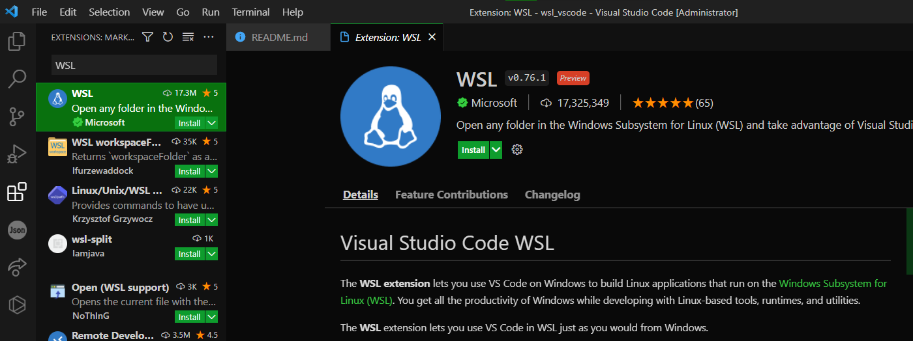  
  
 Після встановлення в меню можна обрати Open Folder in WSL, після обрання даного пункту відкриється коренева директорія Ubuntu, де після обрання необхідної папки відкриється нове вікно.  
  
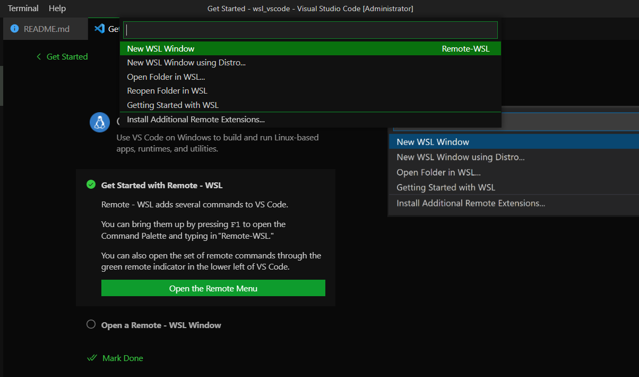  
  
 Дане вікно має доступ до встановденої на даній системі раніше WSL системи Ubuntu. Тепер якщо зайти в термінал можна побачити що ми маємо доступ до Linux ОС. Перевіримо з’єднання підключившись до MySQL сервера та написавши декілька SQL запитів.  
  
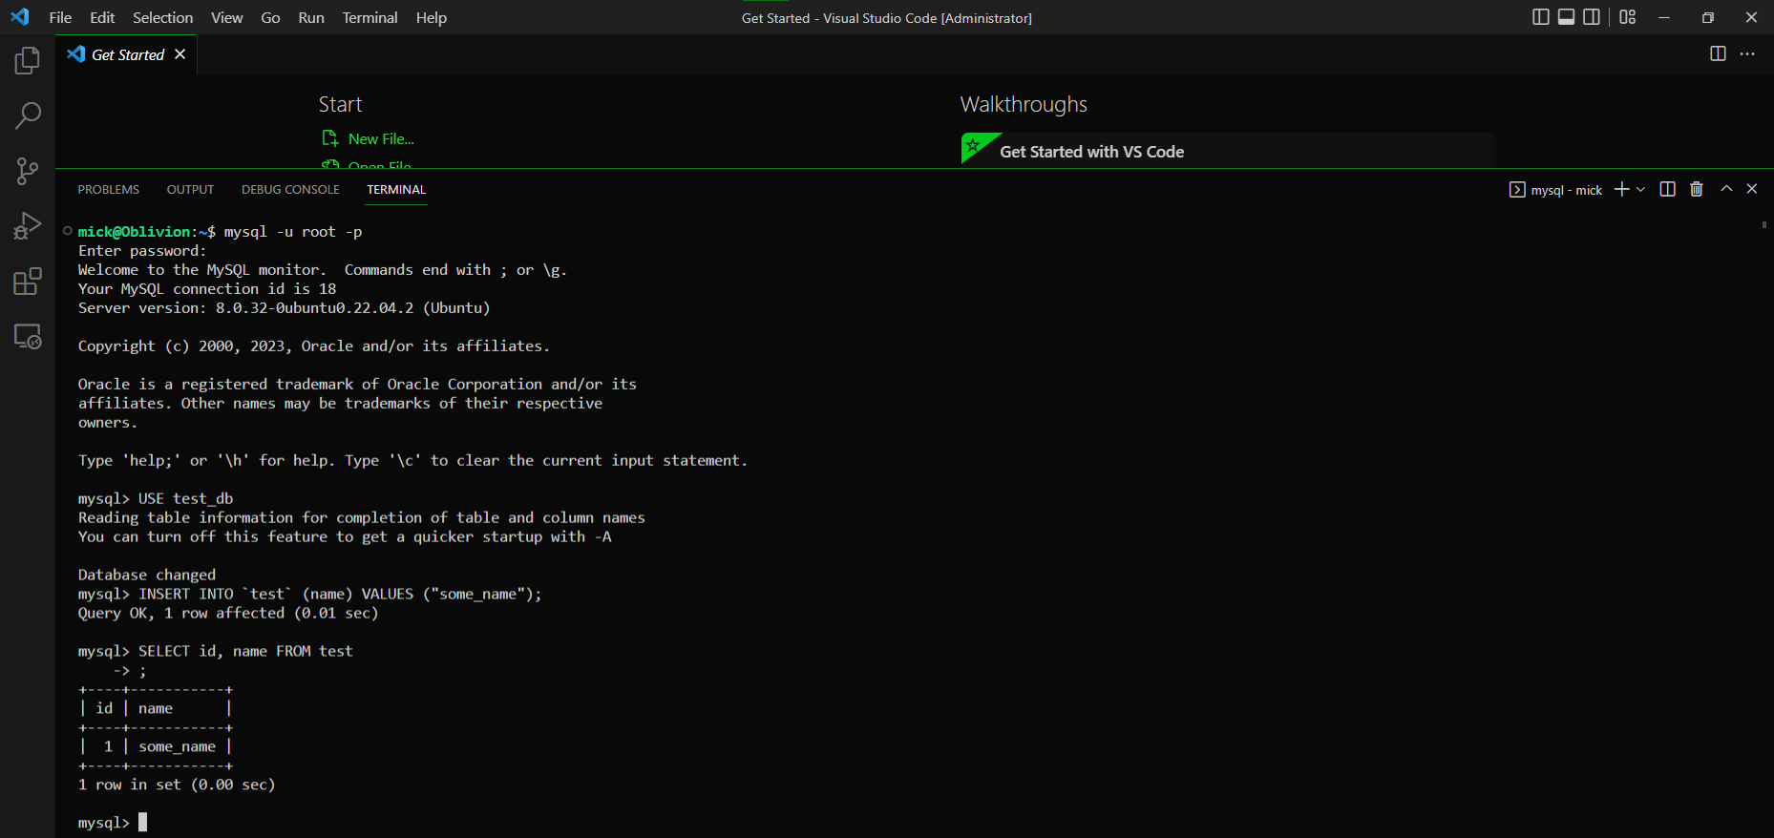  
  
 Результати запитів видно на зображенні. Отже, було успішно налаштовано доступ до WSL у VSCode.

**Висновок:**

Під час виконання даної лабораторної роботи було отримано практичні навички з розгортання проекту у віртуальному середовищі , використовуючи технології WSL а також Docker.  
 Для цього спочатку було ознайомлено з теоретичними основами та принципами даних технологій. Зокрема було отримано інформацію про роботу WSL та утиліти для роботи з контейнерами Docker. Після цього було проведено інсталяцію вищезгаданих програмних пакетів на систему Windows 10. Після встановлення було проведено налаштування як системи, так і нових утиліт для подальшої роботи та виконання завдання, наданого в даній лабораторній роботі. Також було інстальовано на налаштовано базу даних MySQL для операційної системи Linux.  
 В результаті було інстальовано операційну систему Ubuntu в якості підсистеми головної ОС за допомогою WSL. Також було запущено та налаштовано Docker. Після чого в середовищі розробки VSCode було додано розширення WSL, за допомогою якого можна було під’єднатися до Ubuntu та працювати з MySQL базою даних через термінал в даному середовищі розробки.